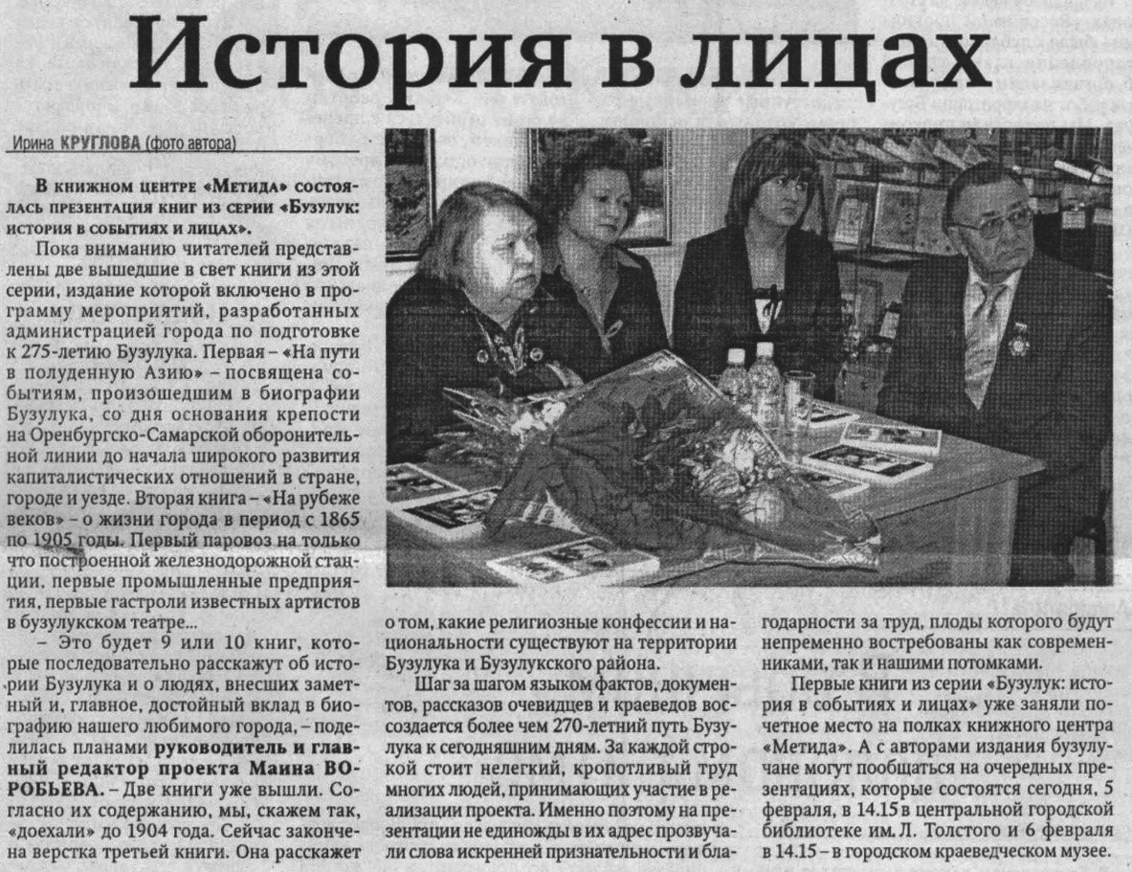

История в лицах // Российская провинция. – 2009. – 5 февраля. – С. 1.

